10.3.1消除原声
在此，有一则网上的优秀教程，是关于利用Cool Edit Pro来制作卡拉OK伴唱带的，我认这则教程非常好，所以就在此占一些版面来介绍这则教程。
首先我们要先录制我们想要的歌曲，我们要事先做一些准备。首先双击Windows的声
音属性图标，在对话框中选择选项>属性。 如图10-44所示
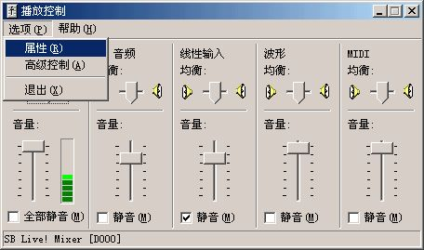
图10-44
然后再选择录音，然后把显示下列音量控制中的波形、你听到的声音还有CD音频这几个选项都选中，然后单击确定。最后就是根据你的情况来设置录音控制了，你若是想从光驱中录制音乐，那么就在CD音频下面打上对号(也就是选中)；若是从电脑内部录制音乐，那就在波形下面打上对号。如图10-45。
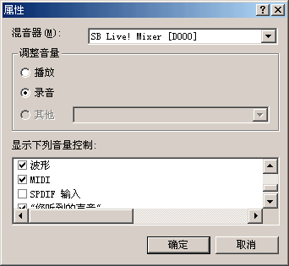
图10-45

一般情况下你若对该项设置不是很了解的话，就选择波形吧，如图10-46。它挺万能的。然后将录音控制窗口最小化，免得妨碍你工作。
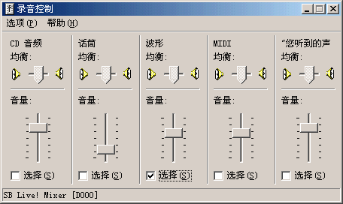
图10-46
经过上述操作，你的前期准备就完成了，就该Cool Edit Pro登场了。打开Cool Edit Pro后在文件选项中新键一个工程File>new…，完成预设后单击录音键，就可以录音了。

注意：一定要把文件存为立体声模式(stereo),否则将无法实现下面的操作

录制完成后，就该开始编辑了！先调用[transform>amplitude>channel mixer…]也就是我
们在上面介绍的 channel mixer，在弹出的对话框中选择原厂预设参数中的Vocal Cut项。如图10-47。
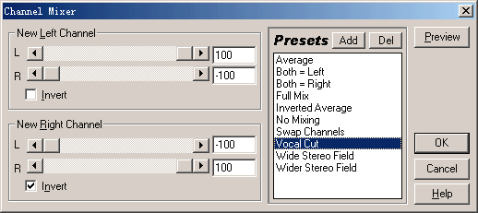
图10-47
然后关闭对话框听一下效果，这时你会觉得人声几乎没了，但听一会儿你会发觉似乎缺少了什么。没错，一些乐器的声音也被消掉了。那么只有从原曲中抽取这部分内容了（别忘了在下一步之前先把刚才做好的存一下盘）。将源文件重新打开，再调用[transform>Filters>Graphic Equalizer…]，就是 图形均衡器，则会弹出如图所示的工作窗，并将视窗切换为30段均衡视窗（为了更精确的调节频段）。
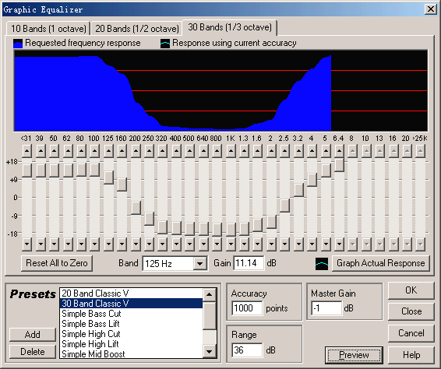
图10-48
然后调整增益范围，图中正负45dB，中间的10个增益控制基本上就是人声的频率范围。我们将人声覆盖的频段衰减至最小，点击右下脚的preview进行试听，边调节，边监听，直到人声几乎没有就可以了。然后按下Switch Mulititrack Mixer View钮，打开Cool
Edit Pro的多轨编辑视窗，将时间指针停在开始处,以便于多轨音频对齐。在第一轨中按鼠标右键点击Insert项中的Wave from File，选择第1步中处理好的消除人声后的音频文件插入第一轨，再在第二轨中按鼠标右键插入用图形均衡处理后的音频文件，插好之后，播放听一下，是不是还可以？不行的话，就分别调大这两轨的音量，再听听效果。最后，如果满意了，那么在菜单中选择[Edit>Mix Down to Track>All waves]就是，将两轨混合输出为另一个文件。等混音结束后，将它存盘即可使用了不过用这种方法，不可能完全的消除人声，若是完全的消除人声，所付出的也是音乐失真的代价。不过你在演唱时，那点原声也就不会怎么显眼了。

